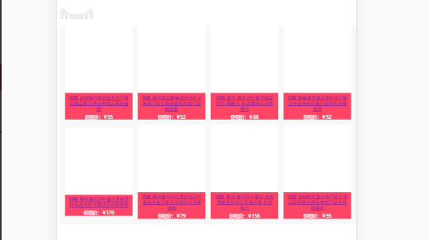

微信小程序富文本中包含多个table表格,每个表格都具有默认width=790宽度，无法清除自带样式

每个浏览器的CSS选择器都有所差异，所以需要针对每个浏览器做单独的设定(可以在冒号前面写input和textarea)。

Input::-webkit-input-placeholder { /* WebKit browsers */
color: #999;
font-size: 16px;
}

input::-moz-placeholder { /* Mozilla Firefox 19+ */
color: #999;
font-size: 16px;
}

input::-ms-input-placeholder { /* Internet Explorer 10+ */
color: #999;
font-size: 16px;
}

修改上传文件的默认样式
方法一：
重写一个新的样式
将默认样式设置display:none，当点击新样式的时候，调用这个input的点击事件、
方法二：通过opacity属性将透明度改为0，然后将新的样式定位到上面

